ARTIKEL



VARIABILITAS FENOTIPIK DAN GENETIK TIGA TIPE TANAMAN GAMBIR PADA DUA SENTRA PRODUKSI SUMATERA BARAT BERDASARKAN MARKA RAPD

Oleh :

Ir. HAMDA FAUZA, MP
Ir. ISTINO FERITA, MS

DIBIAYAI PROYEK PENGKAJIAN DAN PENELITIAN ILMU PENGETAHUAN TERAPAN
NOMOR : 005/SPPP/PP/DP/DP3M/II/2006
DIREKTORAT PEMBINAAN PENELITIAN DAN PENGABDIAN PADA MASYARAKAT
DIREKTORAT JENDERAL PENDIDIKAN TINGGI
DEPARTEMEN PENDIDIKAN NASIONAL

FAKULTAS PERTANIAN
UNIVERSITAS ANDALAS PADANG
NOVEMBER, 2005
1. | Judul Penelitian |  | : | Variabilitas Fenotipik Dan Genetik Tiga Tipe Tanaman Gambir Pada Dua Sentra Produksi Sumatera Barat Berdasarkan Marka RAPD
2. | Bidang Ilmu Penelitian |  | : | Pertanian
3. | Ketua Peneliti |  | :
 | a. | Nama Lengkap dan Gelar | : | Ir. Hamda Fauza
 | b. | Jenis Kelamin | : | Laki-Laki
 | c. | NIP | : | 132 166 503
 | d. | Pangkat/Golongan | : | Penata / III/c
 | e. | Jabatan | : | Lektor
 | f. | Fakultas/Jurusan | : | Pertanian/Budidaya POertanian
4. | Jumlah Anggota Peneliti |  | : | 1 (satu) orang
5. | Lokasi Penelitian |  | : | Kabupaten Limapuluh Kota, Kabupaten Pesisir Selatan, , dan Laboratorium Bioteknologi Fakultas Pertanian Universitas Andalas
6. | Bila Penelitian ini merupakan kerjasama kelembagaan
 | a. | Nama Institusi | : | -
 | b. | Alamat | : | -
7. | Waktu |  | : | 10 (sepuluh) bulan
8. | Biaya |  | : | Rp8.000.000,-  (Delapan Juta Rupiah)

Mengetahui :  Dekan Fakultas Pertanian  Universitas Andalas,  Dr.Ir. Masrul Djalal, MS  NIP. 130 539 652 | Menyetujui :  Ketus Lembaga Penelitian  Universitas Andalas,  Prof.Dr.Ir. Helmi, MSc.  NIP. 131 474 873 | Padang, September 2006  Ketua Peneliti,  Ir. Hamda Fauza, MP  NIP. 132 166 503

VARIABILITAS FENOTIPIK DAN GENETIK TIGA TIPE TANAMAN GAMBIR PADA DUA SENTRA PRODUKSI SUMATERA BARAT BERDASARKAN MARKA RAPD
(PHENOTYPIC AND GENETIC VARIABILLITY OF THREE TYPES OF GAMBIER ON WEST SUMATRA PRODUCTION CENTER USING RAPD ANALYSIS)

Hamda Fauza dan Istino Ferita
Fakultas Pertanian Universitas Andalas

Abstract

Gambiers one of the Indonesia’s commercial agricultural enterprise export commodtiy, high economic value, and prospective developed in futurebecause it has many uses. It has not used prime seed on cultivation of gambier. The possibilities to obtain prime seed (new variety) using plant breeding method has not optimum.
It is find three types of gambier in cultivation area, i.e.: Udang, Cubadak, and Riau, that grow up in unorderly in an area. The principal problem in plant breeding of gambier is variability of this crops. It has not khown yet the variaton are on three types, the same type, and between location.
The research is designed to answer scientifictly the discussion abaout genetic variabilityof gambier base on phenotype caracter and DNA band profile using RAPD (Random Amplified Polymorphysm DNA ) technique..
The objective of the research was to know: phenotipe and genetic variabilityof gambier on three types, the same type, and between location. the reselt of the research hoped to find the information about geneticvariability of gambier as the base on plant breeding programe.
The research concist of two parts during the perioode of January to September 2006. The first part was field observation on cultivation of gambier area in Buluh Kasok Limapuluh Kota and Siguntur Pesisir Selatan. And the second part was RAPD analysis in Biotechnology Laboratorium of Faculty of Agriculture Andalas University.
The results showed there were differences between type, within each type and between location on phenotypic variation. The variation cause of genetic and environment factor. It was supported by the different environmenth between location and the result of RAPD that showed differences between type and within each type on genetic variation. It is suggested to do the research with the experimental research in the homogeneous area. Beside using many genotipe and many primer on RAPD analysis.

PENDAHULUAN

Gambir (Uncaria gambir Roxb.) merupakan salah satu komoditas perkebunan rakyat yang bernilai ekonomi tinggi dan memiliki prospek cerah untuk diusahakan secara komersial pada masa yang akan datang. Keguanaannya selain sebagai pencampur makan sirih adalah sebagai bahan baku industri penyamak kulit, dan cat. Sedangkan dalam bidang farmasi dapat sebagai penahan darah, astrigen, antiseptik, dan obat sakit perut (Balai Informasi Pertanian Sumatera Barat, 1988). Bagian yang mempunyai nilai ekonomis pada komoditas ini adalah kandungan kimia dalam getahnya berupa tanin, katekin, tanin kateku, fluoresin, kuersetin, lilin, lemak, dan lendir. Katekin dan tanin merupakan senyawa yang paling banyak dimanfaatkan (Bakhtiar, 1991).
Gambir dihasilkan oleh industri kecil yang proses produksinya masih bersifat tradisional dan lebih banyak menggunakan tenaga manusia. Proses produksi tersebut adalah keterampilan yang turun-temurun. Bila diperhatikan pengusahaannya mulai dari budidaya, sampai pengolahan hasil merupakan suatu proses yang unik, sehingga menyulitkan bagi perkembangan tanaman gambir sebagaiman tanaman lainnya (Fauza, 1992).
Walaupun merupakan salah satu komoditas ekspor, teknik pembudidayaan sampai pengolahan tanaman gambir masih bersifat tradisional. Hal ini salah satunya disebabkan karena tanaman gambir termasuk tanaman yang tidak memerlukan perawatan intensif dan dapat tumbuh dan beradaptasi pada berbagai kondisi lingkungan.
Ketersediaan sumberdaya genetik atau plasma nutfah dengan variabilitas genetik yang cukup luas dan informasi genetik yang akurat merupakan salah satu faktor esensial dalam program pemuliaan tanaman. Tanpa tersedianya plasma nutfah dengan variabilitas yang luas, maka kegiatan pemuliaan tanaman tidak akan berjalan efektif. Upaya merakit kultivar unggul baru akan mengalami kesulitan karena sumber karakter-karakter unggul tertentu yang diinginkan sulit atau bahkan tidak dapat ditemukan dalam plasma nutfah yang ada.
Menurut Denian, Idris, dan Suryani (1991), tanaman gambir yang dikembangkan masyarakat terdiri dari tiga tipe yaitu tipe Udang, Cubadak, dan Riau. Informasi genetik tanaman gambir masih sangat terbatas. Bagaimana karakteristik tingkat diversitas (variabilitas/keragaman) genetik serta hubungan kekerabatan di antara populasi gambir yang ada sangat diperlukan oleh pemulia tanaman dalam mengidentifikasi calon tetua yang potensial. Merupakan fenomena yang menarik untuk mempelajari tingkat diversitas serta hubungan kekerabatan diantara aksesi tanaman dari berbagai wilayah.
Mengetahui variabilityas fenotipik dan genetik tanaman gambir akan memberikan informasi mendasar dalam program pemuliaan tanaman untuk peningkatan produktivitas tanaman ini pada masa yang akan datang.
Denian, Idris, dan Suryani. (1991) berpendapat bahwa gambir mempunyai keragaman genetik yang sempit. Hasil penelitiannya menunjukkan bahwa terdapat perbedaan yang nyata untuk beberapa parameter pengamatan pada ketiga tipe tersebut. Tetapi tidak terdapat perbedaan pada tipe yang sama yang berasal dari lokasi yang berbeda. Perbedaan sifat-sifat morfologis tanaman gambir lebih disebabkan oleh pengaruh faktor genetis dibandingkan dengan faktor lingkungan.
Pada bagian lain Denian, et al. (2000) menyatakan hal yang berlawanan dengan sebelumnya, bahwa salah satu kelemahan dari tipe-tipe gambir yang ada adalah ketidaksatabilan genetiknya yang cukup tinggi, sehingga bila diperbanyak secara generatif akan muncul segregat-segregat baru yang sifat genetiknya jauh menyimpang dari sifat induknya. Salim (1998) juga menyatakan bahwa pembudidayaan satu tipe tidak dapat dilakukan, karena bagaimanapun pembibitan satu tipe yang dilakukan, akan tetap menghasilkan ketiga tipe tanaman tersebut.
Berdasarkan pada berbagai pendapat diatas maka terlihat, bahwa terdapat kontradiksi antara satu dengan yang lainnya. Artinya pendapat tersebut masih belum dapat dijadikan dasar yang akurat dalam program pemuliaan tanaman gambir. Apalagi mekanisme reproduksi dari tanaman gambir sendiri belum diketahui. Perbedaan hasil penelitian beberapa peneliti sebelumnya diduga karena analisis keragaman dilakukan berdasarkan data pengamatan karakter fenotipik, dimana karakter fenotipik sanga dipengaruhi oleh faktor lingkungan.
Analisis keragaman morfologi dapat dilihat berdasarkan data pengamatan atau pengukuran karakter morfologi tertentu (Falconer, 1970). Nilai fenotipe morfologi mengandung nilai genotipe, deviasi lingkungan dan interaksi antara genotipe dan lingkungan. Banyak metode dikemukakan untuk menduga parameter genetik berdasarkan sifat morfologi, umumnya dilakukan dengan uji progeni. Cara ini sulit, terutama pada tanaman tahunan, karena memerlukan waktu lama (Asmano, 1992). Pemuliaan tanaman menggunakan metoda analisis morfologi berdasarkan observasi fenotipik kadangkala didukung oleh statistika yang rumit. Selain itu metode ini terkesan sulit karena kerumitan genetik dari sebagian besar sifat-sifat agronomi dan adanya interaksi yang kuat dengan faktor lingkungan.
Bila selama dekade sebelumnya strategi untuk evaluasi variabilitas genetik dilakukan melalui pendekatan anatomi, morfologi, embriologi, dan fisiologi, sekarang ini pendekatan tersebut telah dilengkapi dengan teknik molekuler. Perkembangan ilmu pengetahuan khususnya bioteknologi yang disebut molecular marker yang berdasarkan polimorfisme yang terdapat pada protein atau DNA, telah secara luas memfasilitasi penelitian dalam disiplin ilmu seperti taksonomi, ekologi, genetika, dan pemuliaan tanaman (Weising, et al, 1995).
Berdasarkan uraian yang dikemukakan di atas, maka masalah yang diidentifikasikan dirumuskan sebagai berikut :
- Apakah terdapat variasi fenotipik dan genetik di antara tiga tipe tanaman gambir.
- Apakah terdapat variasi fenotipik dan genetik antara tipe yang sama.
- Apakah terdapat variasi fenotipik dan genetik pada lokasi yang berbeda
Penelitian ini bertujuan untuk : (1) mengetahui apakah terdapat variasi fenotipik dan genetik di antara tiga tipe tanaman gambir, (2) mengetahui apakah terdapat variasi fenotipik dan genetik antara tipe yang sama, dan (3) mengetahui apakah terdapat variasi fenotipik dan genetik pada lokasi yang berbeda.
Bila tujuan di atas tercapai, diharapkan akan didapatkan informasi variabilitas genetik tanaman gambir agar langkah pemuliaan tanaman ini pada penelitian-penelitian selanjutnya lebih terarah yang pada akhirnya akan menghasilkan genotipe unggul harapan..
METODE PENELITIAN

Penelitian telah dilaksanakan pada dua sentra produksi gambir Kabupaten Limapuluh Kota dan Kabupaten Pesisir Selatan untuk pengumpulan data karakter morfologi, dan Laboratorium Bioteknologi Fakultas Pertanian Universitas Andalas untuk analisis RAPD. Pelaksanaan penelitian mulai bulan Januari sampai dengan September 2006.
Bahan tanam yang digunakan adalah daun muda tiga tipe gambir (Udang, Cubadak, dan Riau) dari dua sentra produksi, tanah, pupuk kandang, polibag kecil, bahan kimia untuk analisis RAPD, dan lain-lain. Alat yang digunakan adalah, mistar, jangka sorong, leaf area meter, dan coluor card, personal computer, perangkat lunak untuk analisis data (Microsoft Excel 2000 dan NTSYS-pc(Numerical Taxonomy and Multivariate Analysis System) version 2.10), alat tulis, dan lain-lain
Penelitian dilaksanakan selama dua tahap, yaitu : observasi lapang, dan analisis RAPD. Observasi lapang dilakukan dengan mengamati dan menyeleksi penampilan karakater morfologi dan agronomi tanaman di tempat asal sampel tanaman. Sampel tanaman yang diamati terdiri 10 aksesi tanaman tiga tipe gambir dari dua sentra produksi di Kabuten Limapuluh Kota dan Pesisir Selatan, sehingga keseluruhan terdiri dari 60 aksesi. Beberapa tahapan dalam analisis RAPD, yaitu : (1) isolasi DNA, (2) pemurnian DNA, (3) penetapan kuantitas DNA, dan (4) reaksi amplifikasi dan elektroforesis.
Karakter-karakter yang diamati meliputi : (1) = sudut cabang (°), (2) panjang ruas (cm), (3) diameter cabang (cm), (4) diameter kait, (5) bentuk helaian daun, (6) panjang tangkai daun (cm), (7) diameter tangkai daun (mm), (8) panjang daun (cm), (9) lebar daun (cm), (10) indeks panjang/lebar daun, (11) rata-rata luas satu helai daun (cm2), (12) tebal daun (mm), (13) warna permukaan atas daun, (14) warna permukaan bawah daun, (15) warna pangkal daun, (16) warna pupus, (17) bentuk ujung daun, (18) bentuk pangkal daun, (19) tepi daun, (20) rata-rata bobot satu helai daun (g), dan (21) rendemen hasil (%)
Analisis data dilakukan untuk mendapatkan variabilitas fenotipik berdasarkan standar deviasi, Analisis klaster data fenotipik, dan analisis klaster data biner profil pita DNA hasil analisis klaster. Analisis klaster menggunakan bantuan program NTSYS version 2.1 (Rolf, 2000).

HASIL DAN PEMBAHASAN
Penampilan Fenotipik
Pada umumnya lokasi perkebunan gambir terletak pada daerah perbukitan dengan memanfaatkan lahan yang tidak dapat ditanami dengan komoditas lain terutama tanaman pangan. Lahan pertanaman biasanya dikelilingi hutan dengan tingkat kemiringan yang cukup tinggi, bahkan lahan dengan tingkat kemiringan lebih dari 45º masih dimanfaatkan untuk pertanaman gambir. Gambaran lokasi pertanaman gambir pada kedua lokasi tersebut dapat dilihat pada Gambar 1.

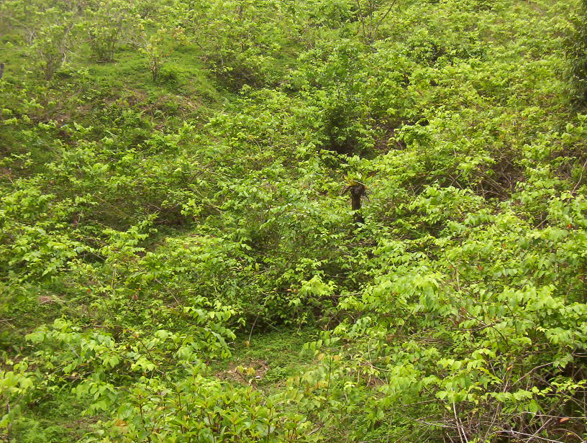 | 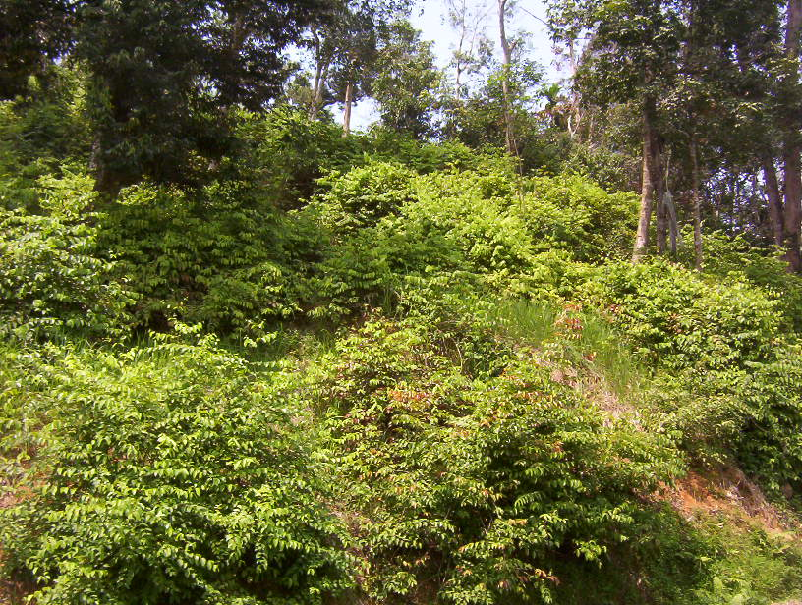
Buluh Kasok Limapuluh Kota | Siguntur Pesisir Selatan
Gambar 1. Populasi tanaman gambir pada areal perkebunan rakyat pada dua sentra produksi Sumatera Barat

Seperti dikemukakan Hasan et al. (2000) bahwa pada kebun petani selalu ditemui percampuran ketiga tipe gambir ini, pada areal perkebunan gambir pada kedua lokasi ini ditemukan ketiga tipe tanaman gambir, yaitu Udang, Cubadak, dan Riau, yang tumbuh secara tidak beraturan pada areal tersebut. Hal ini disebabkan karena sejauh ini, petani tidak pernah memperhatikan perbedaan ketiga tipe tersebut pada saat dilakukan penanaman. Sampai saat ini, belum ada petani yang membudidayakan tanaman ini dengan cara penanaman satu tipe pada satu areal. Padahal menurut Sahir (2006) (komunikasi pribadi) perbedaan ketiga tipe tanaman gambir sudah dapat diketahui pada saat bibit sudah berumur 6 bulan (siap pindah ke lapangan).

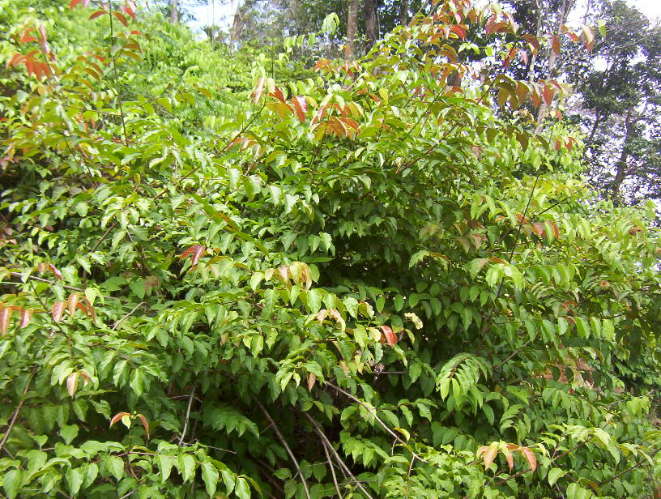 | 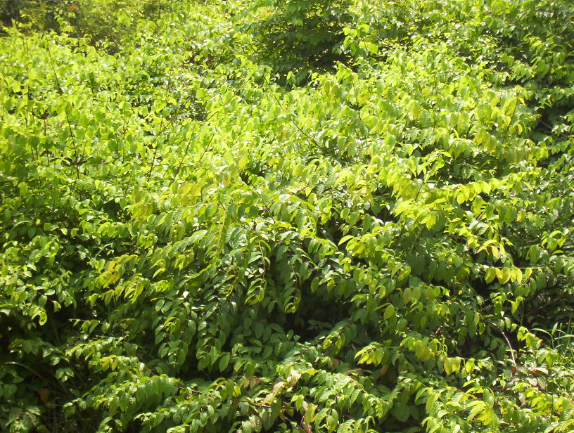 | 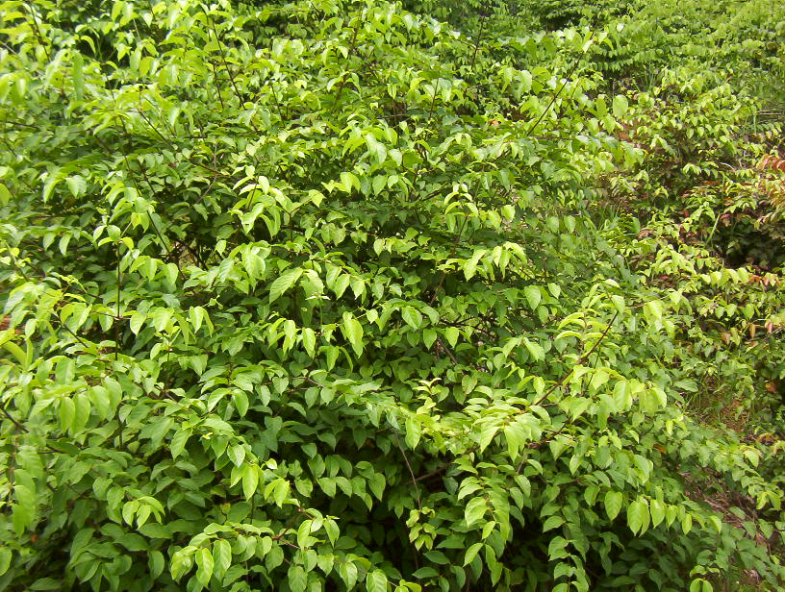
Udang | Cubadak | Riau
Gambar 2. Tiga tipe tanaman gambir pada areal perkebunan rakyat Siguntur Pesisir Selatan

Gambar 2 menampilkan ketiga tipe tanaman gambir pada areal perkebunan rakyat. Secara sepintas di lapangan, perbedaan ketiga tiga tipe tanaman gambir tidak terlihat nyata. Untuk melihat perbedaanya harus harus memperhatikan dengan seksama beberapa karakter pembeda dari ketiganya.

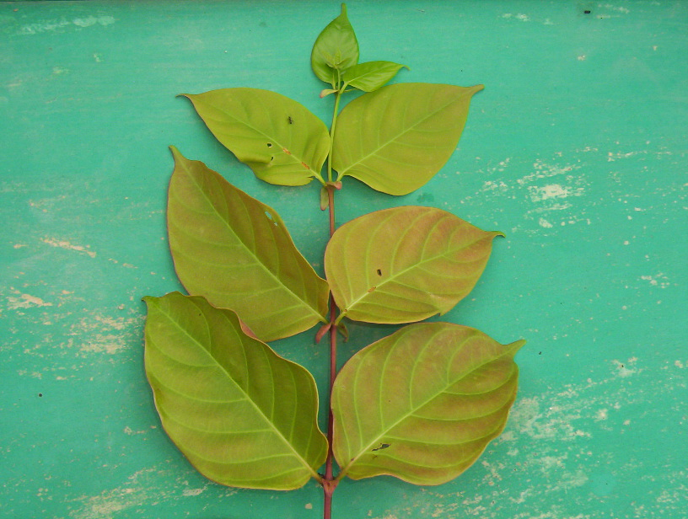 | 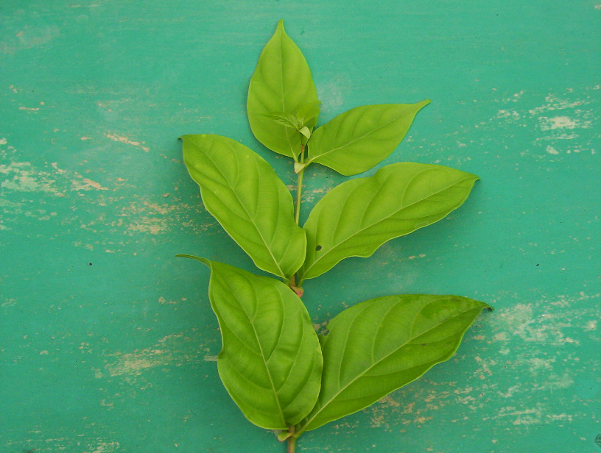 | 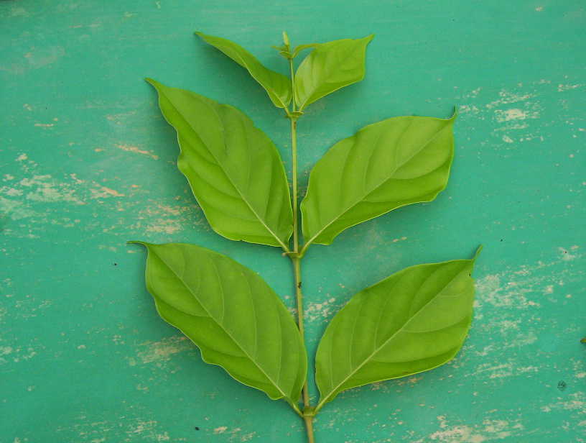
Udang | Cubadak | Riau

Gambar 3. Penampilan daun tiga tipe tanaman gambir

Di antara karakter-karakter yang dapat membedakannya adalah bentuk dan warna daun. Seperti ditampilkan pada Gambar 3, gambir tipe Udang mempunyai ciri-ciri daun berwarna hijau kemerahan dengan bentuk daun oval memanjang (ellipticus oblongis), gambir tipe Cubadak mempunyai daun berwarna hijau agak terang dengan bentuk daun oval, dan gambir Riau mempunyai daun berwarna hijau agak gelap. Hal ini hamper sama dengan pendapat Hasan et al. (2000) yang menyatakan bahwa jenis Udang bentuk pucuk daun berwarna coklat muda, sedangkan tipe cubadak berwarna hijau muda, dan tipe riau pucuknya berwarna hijau tua.

Tabel 2. Rata-rata hasil pengamatan beberapa karakter fenotipik tiga tipe tanaman gambir pada dua sentra produksi Sumatera Barat

No. | Karakter | Buluh Kasok |  |  | Siguntur
No. | Karakter | Udang | Cubadak | Riau | Udang | Cubadak | Riau
1. | Sudut cabang (°) | 66.59 | 66.88 | 65.63 | 65.85 | 67.21 | 64.64
2. | Panjang ruas (cm) | 7.43 | 7.98 | 7.73 | 7.36 | 8.10 | 6.67
3. | Diameter cabang (cm) | 0.40 | 0.41 | 0.41 | 0.35 | 0.42 | 0.36
4. | Diameter kait (mm) | 0.11 | 0.14 | 0.12 | 0.13 | 0.15 | 0.23
5. | Bentuk helaian daun¹⁾ | 3 | 1 | 3 | 3 | 1 | 3
6. | Panjang tangkai daun (cm) | 0.87 | 0.89 | 0.91 | 0.84 | 0.88 | 0.80
7. | Diameter tangkai daun (mm) | 0.27 | 0.26 | 0.30 | 0.24 | 0.31 | 0.23
8. | Panjang daun (cm) | 15.16 | 15.79 | 16.08 | 14.34 | 16.21 | 13.10
9. | Lebar daun (cm) | 8.07 | 8.81 | 8.19 | 7.11 | 8.41 | 6.73
10. | Indeks panjang/lebar daun | 1.90 | 1.79 | 1.99 | 1.79 | 1.95 | 1.96
11. | Rata-rata luas satu helai daun (cm²) | 79.30 | 93.55 | 82.11 | 64.40 | 90.48 | 59.49
12. | Tebal daun (mm) | 0.05 | 0.05 | 0.05 | 0.06 | 0.07 | 0.06
13. | Warna permukan atas daun²⁾ | 1 | 3 | 5 | 1 | 3 | 5
14. | Warna permukaan bawah daun³⁾ | 3 | 1 | 1 | 3 | 1 | 1
15. | Warna pangkal daun²⁾ | 1 | 3 | 5 | 1 | 3 | 5
16. | Warna pupus⁴⁾ | 1 | 1 | 1 | 1 | 1 | 1
17. | Bentuk ujung daun ⁵⁾ | 1 | 1 | 1 | 1 | 1 | 1
18. | Bentuk pangkal daun⁵⁾ | 1 | 1 | 1 | 1 | 1 | 1
19. | Pinggir daun⁶⁾ | 1 | 1 | 1 | 1 | 1 | 1
20. | Rata-rata bobot 1 helai daun (g) | 1.93 | 2.38 | 2.08 | 1.47 | 2.03 | 1.33
21. | Rendemen hasil (%), | … | … | … | 5.74 | 7.79 | 6.07
Keterangan :
1) 1 = jorong (ovalis atau ellipticus), 3 = jorong memanjang (ellipticus oblongis)
2) 1 = hijau kemerahan, 3 = hijau agak terang, 5 = hijau agak gelap
3) 1 = hijau terang, 3 = hijau terang kemerahan
4) 1 = hijau muda
5) 1 = meruncing (acuminatus)
6) 1 = datar (integer)
… pengamatan tidak dapat dilakukan karena keterbatasan waktu penelitian

Rata-rata hasil pengamatan beberapa karakter fenotipik tiga tipe tanaman gambir pada kedua lokasi ditampilkan pada Tabel 2. Beberapa karakter yang diamati menunjukkan hasil yang hampir sama dengan yang dikemukakan Denian dan Fiani (1994). Namun perbedaan angka-angka tersebut tidak dapat diijadikan pembeda yang membedakan masing-masing tipe dan lokasi, karena tidak memenuhi kaidah statistik untuk dilakukan dianalisis disebabkan kondisi lingkungan pertanaman yang tidak homogen. Terjadinya perbedaan nilai rata-rata beberapa karakter fenotipik pada setiap tipe dan lokasi sangat dipengaruhi oleh faktor lingkungan.

Variabilitas Fenotipik
Variabilitas fenotipik tiga tipe tanaman gambir pada dua sentra produksi Sumatera Barat berdasarkan pengukuran masing-masing karakter pengamatan, dengan penghitungan nilai rata-rata, varians, dan standar deviasi ditampilkan pada Tabel 3.
Dari data pada Tabel 3, terlihat bahwa dari 21 karakter yang diamati, terjadi variabilitas fenotipik yang luas pada sebagian kecil karakter, yaitu sudut cabang, rata-rata luas satu helai daun, dan rendemen hasil. Sementara itu karakter lainnya menunjukkan variabilitas yang sempit.
Penghitungan variabilitas fenotipik menurut tipe tanaman gambir, juga menunjukkan pola yang sama dengan penghitungan secara menyeluruh seperti di atas. Pada gambir tipe Udang juga terdapat variabilitas fenotipik yang luas untuk karakter sudut cabang, rata-rata luas satu helai daun, dan rendemen hasil. Demikian juga untuk gambir tipe Cubadak dan Riau.
Sementara itu penghitungan variabilitas fenotipik menurut lokasi, juga memperlihatkan pola yang hamper sama. Pada lokasi Buluh Kasok variabilitas fenotipik yang luas terdapat pada karakter sudut cabang dan rata-rata luas satu helai daun. Sedangkan pengamatan terhadap rendemen hasil pada lokasi ini tidak dapat dilakukan karena pelaksanaan untuk pengamatan karakter ini sampai penulisan laporan ini masih dalam proses. Pada lokasi Siguntur terdapat variabilitas yang luas pada empat karakter, yaitu sudut cabang, panjang daun, rata-rata luas satu helai daun, dan rendemen hasil.

Tabel 3. Variabilitas fenotipik tiga tipe tanaman gambir pada dua sentra produksi Sumatera Barat

No. | Karakter | Variabilitas Fenotipik
No. | Karakter | Gabungan | Udang | Cubadak | Riau | Buluh Kasok | Sigun-tur
1. | Sudut cabang (°) | L | L | L | L | L | L
2. | Panjang ruas (cm) | S | S | S | S | S | S
3. | Diameter cabang (cm) | S | S | S | S | S | S
4. | Diameter kait (mm) | S | S | S | S | S | S
5. | Bentuk helaian daun | S | S | S | S | S | S
6. | Panjang tangkai daun (cm) | S | S | S | S | S | S
7. | Diameter tangkai daun (mm) | S | S | S | S | S | S
8. | Panjang daun (cm) | S | S | S | S | S | L
9. | Lebar daun (cm) | S | S | S | S | S | S
10. | Indeks panjang/lebar daun | S | S | S | S | S | S
11. | Rata-rata luas satu helai daun (cm²) | L | L | L | L | L | L
12. | Tebal daun (mm) | S | S | S | S | S | S
13. | Warna permukan atas daun | S | S | S | S | S | S
14. | Warna permukaan bawah daun | S | S | S | S | S | S
15. | Warna pangkal daun | S | S | S | S | S | S
16. | Warna pupus | S | S | S | S | S | S
17. | Bentuk ujung daun | S | S | S | S | S | S
18. | Bentuk pangkal daun | S | S | S | S | S | S
19. | Pinggir daun | S | S | S | S | S | S
20. | Rata-rata bobot 1 helai daun (g) | S | S | S | S | S | S
21. | Rendemen hasil (%), | L | L | L | L | … | L
Keterangan :
L = luas
S = sempit
… pengamatan tidak dapat dilakukan karena keterbatasan waktu penelitian

Kesamaan pola karakter yang menunjukkan variabilitas fenotipik yang luas baik dengan cara penghitungan gabungan (seluruhnya), menurut tipe, dan menurut lokasi ini diduga disebabkan oleh faktor genetik. Namun terdapatnya variabilitas fenotipik yang luas untuk beberapa karakter, belum dapat dibuktikan kalau hal ini dipengaruhi faktor genetik mengingat faktor lingkungan sangat besar peranannya. Variabilitas dari suatu populasi dapat ditinjau dari variabilitas fenotipik dan variabilitas genetik. Variabilitas fenotipik adalah variabilitas yang dapat diukur atau dilihat langsung untuk karakter-karakter tertentu. Sedangkan variabilitas genetik tidak dapat dilihat atau diukur secara langsung, tetapi pengamatannya diduga melalui analisis data statistik. Suatu populasi memiliki variabilitas fenotipik yang luas belum tentu variabilitas genetiknya luas, karena penampilan genetik melalui fenotipiknya dipengaruhi oleh faktor lingkungan. Variabilitas genetik terjadi karena pengaruh gen dan interaksi gen yang berbeda-beda dalam suatu populasi. Variabilitas genetik yang luas akan memberikan variabilitas yang luas pula jika interaksi genetik dengan lingkungan cukup tinggi (Crowder, 1983).
Untuk mendapatkan variabilitas fenotipik juga dilakukan melalui analisis gerombol (klaster). Analisis klaster dilakukan terhadap 60 genotipe ketiga tipe tanaman gambir pada dua lokasi sentra produksi. Hasil analisis klaster kedekatan hubungan antar 60 genotipe disajikan dalam bentuk dendogram jarak taksonomi pada Gambar 4.
Jarak taksonomi merupakan angka-angka koefisien yang secara kuantitatif menggambarkan tingkat ketidakmiripan di antara sampel yang dibandingkan. Semakin besar nilai angka ketidakmiripan, maka semakin kecil tingkat kemiripan di antara dua individu (variabilitas lebih luas). Sebaliknya semakin kecil nilai angka ketidakmiripan, maka semakin besar tingkat kemiripan di antara dua individu (variabilitas lebih sempit). Dengan demikian nilai koefisien ketidakmiripan di antara dua individu yang sama adalah nol.
Berdasarkan dendogram pada Gambar 4 dapat dilihat bahwa terdapat variasi diantara 60 genotipe tiga tipe tanaman gambir pada dua lokasi dengan jarak kemiripan yang berbeda di antara individu tanaman yang berkisar antara 0.01-0.34. Pada rata-rata jarak taksonomi 0.20 didapatkan tiga kelompok. Bila dilihat penyebaran 60 genotipe pada ke tiga kelompok tersebut, ternyata baik menurut tipe, maupun lokasi menyebar pada kelompok I dan II. Artinya satu tipe atau satu lokasi secara menyeluruh tidak menyebar pada satu kelompok. Namun demikian ada kecenderungan genotipe yang berasal dari lokasi Buluh Kasok menyebar lebih banyak pada kelompok I dan dari lokasi Siguntur pada Kelompok II, sedangkan kelompok II hanya terdiri dari dua genotipe dari Siguntur. Sementara itu ketiga tipe menyebar pada kelompok I dan II secara tidak terpola.

Jarak Taksonomi

I
II
III

Gambar 4. Dendogram 60 genotipe tanaman gambir pada dua sentra produksi Sumatera Barat berdasarkan karakter fenotipik

Hal ini juga terjadi bila analisis klaster dilakukan menurut tipe ataupun menurut lokasi. Penyebaran genotipe yang diamati tidak terpola menurut tipe maupun menurut lokasi.Untuk lebih jelasnya bagaimana jarak kemiripan tanaman dalam satu perlakuan, maka dilakukan analisis klaster pada masing-masing tipe dan lokasi.
Berdasarkan hasil pengamatan terhadap karakter fenotipik tiga tipe tanaman gambir pada dua lokasi, baik berdasarkan standar deviasi, maupun berdasarkan analis klaster, maka dapat disimpulkan terdapat variabilitas fenotipik yang luas pada beberapa karakter yang diamati dan pola pengelompokan masing-masing genotipe tidak terpola baik menurut tipe maupun menurut lokasi. Hal ini belum dapat dijadikan sebagai dasar dalam menentukan apakah variabilitas fenotipik yang terjadi disebabkan oleh faktor genetik atau oleh faktor lingkungan.

Variabilitas Genetik
Data genetik diperoleh dari hasil analisis RAPD yang dilakukan dengan dua praimer yang digunakan pada 9 genotipe tiga tipe tanaman gambir pada sentra produksi Siguntur. Analisis RAPD hanya dilakukan pada satu lokasi, karena hasil analisis satu lokasi sudah mewakili lokasi yang lain.
Dua praimer yang digunakan adalah OPE 14 dan OPE 18, yang merupakan hasil seleksi primer polimorfis untuk analisis RAPD tanaman gambir. Karena polimorfisme menurut McGregor et al. (2000) merupakan gambaran amplifikasi yang diperoleh dari perbedaan fragmen DNA yang diobservasi. Sekuen (urutan nukleotida) primer OPE 14 dan OPE 18 masing-masing adalah TGCGGCTGAG dan GGACTGCAGA.
Data hasil analisis RAPD 9 genotipe tiga tanaman gambir pada sentra produksi Siguntur disajikan dalam bentuk profil pola pita DNA dapat dilihat pada Gambar 5. Analisis polimorfisme dengan teknik RAPD menggunakan dua primer menghasilkan 13 pita yang polimorfis dengan ukuran fragmen berkisar antara 250 bp sampai 2000 bp. Primer OPE 14 menghasilkan lima pita dan OPE 18 menghasilkan 9 pita.
Gambar 5 menunjukkan bahwa terdapat perbedaan profil pita DNA dari sembilan genotipe yang diuji. Perbedaan tersebut terjadi baik antara tipe maupun di dalam tipe yang sama. Pofil pita DNA SGU (tipe Udang) menunjukkan perbedaan dengan SGC (tipe Cubadak) dan SGR (tipe Riau). Sementara antara SGU₁ ,SGU₂, dan SGU₃ juga terlihat adanya perbedaan. Demikian juga diantara SGC₁ ,SGC₂, dan SGC₃ dan SGR₁ ,SGR₂, dan SGR₃. Hal ini menunjukkan bahwa terdapat perbedaan secara genetik tanaman gambir antar tipe maupun di dalam tipe yang sama. Untuk lebih jelasnya dilakukan analisis klaster data biner profil pita DNA tersebut

SGU₁ SGU₂ SGU₃ SGC₁ SGC₂ SGC₃ SGR₁ SGR₂ SGR₃
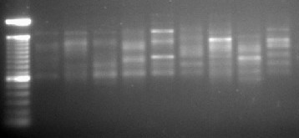
500
1000
250
2000
bp
OPE 14

500
1000
250
2000
bp
SGU₁ SGU₂ SGU₃ SGC₁ SGC₂ SGC₃ SGR₁ SGR₂ SGR₃
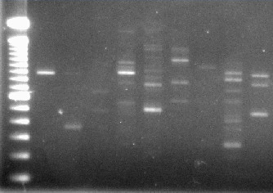
OPE 18

Gambar 5. Pola pita DNA hasil analisis RAPD 9 genotipe tiga tanaman gambir pada sentra produksi Siguntur

Berdasarkan profil pita DNA setelah diinterpretasi dan diterjemahkan ke data biner, dilakukan analisis klaster yang menghasilkan dendogram seperti pada Gambar 6.

Koofisien kemiripan

I
II
III

Gambar 6. Dendogram 9 genotipe tiga tanaman gambir berdasarkan hasil analisis RAPD

Dari dendogram pada Gambar 6 dapat dilihat bahwa pengelompokan aksesi terbentuk pada tingkat kemiripan 0.29-0.80 (terjadi variasi genetik sebesar 0.51). Pada rata-rata tingkat kemiripan 0.87 didapatkan tiga kelompok, dimana 9 genotipe yang dianalisis menyebar pada tiga kelompok tersebut secara acak, kecuali tiga genotipe SGU (tipe Udang) menyebar pada kelompok I. Hal ini menunjukkan bahwa ketiga genotipe gambir tipe Udang yang dianalisis memiliki tingkat kemiripan yang lebih besar (nilai koofisien kemiripan yang rendah) dibandingkan dengan genotipe tipe Cubadak dan Riau yang tersebar pada dua kelompok lainnya.
Berdasarkan data hasil analisis di atas dapat dilihat bahwa ternyata tanaman gambir memiliki variabilitas genetik yang luas. Terdapat variasi genetik baik antara tipe maupun pada tipe yang sama. Sehingga diduga pada populasi tanaman gambir yang ada semuanya bervariasi secara genetik. Hal ini juga mendukung dugaan sebelumnya yang menyatakan bahwa tanaman gambir termasuk tanaman menyerbuk silang.

KESIMPULAN DAN SARAN
Berdasarkan hasil penelitian dari observasi lapangan dan analisis laboratorium, maka dapat diambil kesimpulan bahwa tanaman gambir mempunyai variabilitas fenotipik. Terdapat variasi fenotipik baik antar tipe, maupun di dalam tipe yang sama. Demikian juga antar lokasi, terdapat variasi antar tipe maupun tipe yang sama dalam satu lokasi. Variasi yang terjadi disebabkan oleh faktor lingkungan dan faktor genetik. Hal ini mengingat perbedaan lingkungan di antar kedua lokasi dan variasi genetik yang terjadi berdasarkan analisis RAPD. Namun, pada penelitian ini belum dapat diketahui sejauh mana pengaruh dari masing-masing faktor. Tetapi, kesimpulan pada penelitian ini sudah dapat menajawab perdebatan mendasar selama ini mengenai variabilitas genetik tanaman gambir.
Untuk lebih mempertegas dan mendukung hasil penelitian ini, maka perlu dilakukan penelitian-penelitian selanjutnya dengan percobaan eksperimental berupa petak percobaan dengan kondisi lingkungan yang homogen yang secara statistika memenuhi syarat untuk dilakukan penghitungan variabilitas fenotipik dan variabilitas genetik. Selain itu, perlu dilanjutkan melakukan analisis molekuler untuk mengetahui pfofil pola pita DNA melalui analisis RAPD atau analisis molekuler lainnya dengan lebih banyak genotipe yang diuji dan lebih banyak primer.

DAFTAR PUSTAKA

Asmono, D. 1992. Struktur Genetik Beberapa Populasi Kelapa Berdasarkan Analisis Isozim dan Karakter Morfologi - Agronomi. Tesis MS, PPS, IPB. Bogor. Tidak dipublikasikan.
Bakhtiar, A. 1991. Manfaat gambir. Biro Bina Pengembangan Sarana Perekonomian Daerah Tk. I Sumatera Barat. Padang.
Balai Informasi Pertanian Sumatera Barat. 1988. Bertanam gambir (Uncaria gambir Roxb). Departemen Pertanian. 4 hal.
Denian. A. dan A. Fiani. 1994. Karakteristik morfologis beberapa nomor tanaman gambir. Prosiding Seminar Penelitian Tanaman Rempah dan Obat. Sub-Balitro Solok (4) : 29-30.
Denian, A., Z. Hasan, dan A. Taher. 2000. Status dan perkembangan penelitian tanaman gambir. Makalah disampaikan pada Seminar Sehari Teknik Budidaya dan Pengolahan Hasil Gambir dan Nilam di Padang tanggal 20 Januari 2000. 15 hal.
Denian. A., H. Idris, dan E. Suryani. 1991. Studi sifat-sifat morfologis beberapa tipe gambir di Sumatera Barat. Bul. Litro VII(2) : 21-25.
Falconer, D.S. 1970. Introduction to Quantitatif Genetics. Oliver and Boyd. Edininburg.
Fauza, H. 1992. Gambir, komoditas ekspor yang terlupakan. Stigma (4-5) : 141-145.
Mc Gregor, C.E., C.A. Lambert, M.M. Gryling, J.H. Louw, and L. Warnich. 2000. A comparison assesment of DNA finger printing technique (RAPD, ISSR, AFLP, and SSR) in tetraploid potato (Solanum tuberosum L.) germplasm. Euphytica (113):135-144.
Rohlf, F.J. 2000. NT SYS-pc: Numerical Taxonomy and Multivariate Analysis System Version 2.1. User Guide. Departemen of Ecology and Evolution State University of New York..
Salim, A. 1998. Kajian tentang pengelolaan usaha gambir rakyat Darah Tk. II Pesisir Selatan. Kanwil Departemen Perindustrian dan Perdagangan Propinsi Sumatera Barat. Padang. 15 hal.
Weising, K., H. Nybom, K. Wolf., and W. Meyer. 1995. DNA Fingerprinting in Plant and Fungi. CRC Press, Boca Raton. Florida. 322 p.

